Wood Star
L’ «étoile» de la cuisson à la braise, «Star» est le barbecue de la série Bois. Il est idéal pour tous ceux qui désirent avoir un produit d’élite pour cuisiner au mieux les grillades avec la famille et les amis. Parfaite combinaison entre la capacité de cuisiner au mieux n’importe quel aliment facilement et rapidement et le design raffiné et exclusif. Le barbecue Star» est parfait dans votre jardin puisqu’il est aussi un objet de décoration. Construit entièrement en acier inox, il est inattaquable par les agents atmosphériques et doté d’une hotte qui permet d’aspirer les fumées et les vapeurs de la braise et des aliments. En outre, il a deux niveaux de cuisson, un grand gril chromé et un tiroir ramasse-cendres; il est encastré dans un chariot qui peut aussi être employé comme chauffe-plats. Le combustible utilisé est aussi bien le bois que le charbon de bois : le premier donne un parfum particulier aux aliments, qui change selon le bois utilisé (consommation par heure : 2/3 kg), alors que le deuxième est plus pratique et rapide à brûler.

LIVELLI_DI_COTTURA | 2
STRUTTURA | Acciaio inox 304
COMBUSTIBILE | Legna/Carbonella
CONSUMO_LEGNA | 2/3 kg
GRIGLIA_COTTURA_CARNE_ACCIAIO_INOX_304 | 59x35 cm
LARGHEZZA | 63 cm
PROFONDITA | 66 cm
ALTEZZA | 240 cm
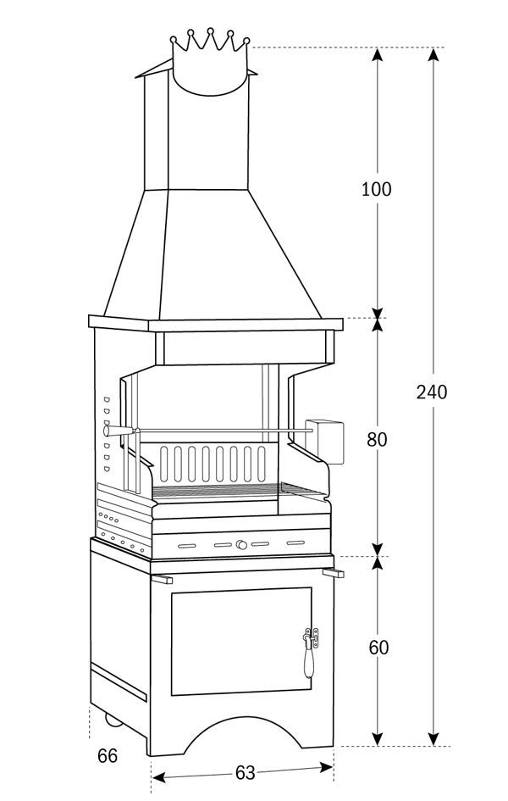  PESO | 100 Kg
